汶上一中2012届高三12月月考试题
生物
一、选择题（总计40小题，每小题1.5分）
1.下列关于动物机体中的酶、递质和激素的叙述，正确的是
A．酶、递质和激素发挥作用后均失去活性
B．能产生激素的细胞一定能产生酶，该细胞可能会与某种递质结合
C．三者都要运输到靶细胞处才能发挥作用
D．三者都是具有信息传递作用的物质
2.根据不同成分的植物种子在萌发时需氧量不同，下列种子在种植时埋土应该最浅的是
A．花生 B．玉米 C．小麦 D．水稻
3.下列是有关生物实验的四幅图。有关叙述正确的是
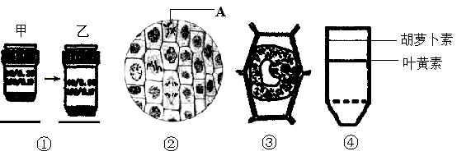

A．图①由甲转换到乙后，视野中可观察到的细胞将更多
B．图②所示的视野中，和细胞A处于同一时期的细胞所占比例最高
C．图③中的植物细胞液浓度一定小于外界溶液浓度
D．图④可以表示以脱落的黄色银杏叶片为材料，提取、分离色素后的结果
4.下图表示细胞膜的亚显微结构，其中a和b为物质的两种运输方式，下列对细胞膜结构和功能的叙述错误的是
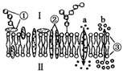
A．如图示为肝细胞膜，则尿素的运输方向是II→I
B．细胞间的识别、免疫、细胞的癌变与①有密切的关系
C．适当提高温度将加快②和③的流动速度
D．b过程不需要ATP，a过程未体现膜的选择透过性
5.下列过程中，消耗ATP和产生ATP的过程分别是
①兴奋的传导和传递
②植物的根吸收土壤中的无机盐离子 ③光合作用的光反应阶段
④红细胞吸收葡萄糖 ⑤抗体的合成、加工、运输及分泌过程
⑥有氧呼吸的第一阶段 ⑦酵母菌产生酒精的过程
A．①⑤，②③⑥⑦ B．①②④，③④⑦
C．②④⑤，③⑥ D．①②⑤，③⑥⑦
6.在两个相同的密闭、透明玻璃室内各放置一盆长势相似的甲、乙两种植物幼苗，在充足的水分、光照和适宜的温度等条件下，用红外线测量仪定时测量玻璃室内的CO₂含量，结果如下表（假设实验期间光照、水分和温度等条件恒定不变）。下列分析错误的是
A．在0 ～ 25min期间，影响光合速率的主要因素是CO₂浓度
记录时间（min） | 0 | 5 | 10 | 15 | 20 | 25 | 30 | 35 | 40 | 45
甲种植物（mg/L） | 150 | 113 | 83 | 58 | 50 | 48 | 48 | 48 | 48 | 48
乙种植物（mg/L） | 150 | 110 | 75 | 50 | 30 | 18 | 8 | 8 | 8 | 8
B．若把甲乙两种植物幼苗置于同一密闭、透明玻璃室内，其它条件不变，则甲存活时间不变，乙存活时间也不变。
C．在0 ～ 25min期间，甲和乙两种植物光合速率都逐渐减小
D．在30 ～ 45min期间，甲、乙两种植物仍然在进行光合作用
7.等量的酵母菌培养在甲乙两组浓度相同的等量葡萄糖溶液中。甲组进行有氧呼吸，乙组进行无氧呼吸。则下列说法正确的是
①若两组消耗了等量的葡萄糖，甲组释放的CO₂与乙组释放的CO₂的比例为1：3
②若两组消耗了等量的葡萄糖，两组共释放的CO₂与消耗的O₂的物质的量之比为4：3
③若两组产生了等量的CO₂，则消耗葡萄糖的比例为1:3
④若两组产生了等量的ATP，则消耗葡萄糖的量为1:18
⑤一段时间后，向两组培养液加入三滴浓硫酸酸化的重铬酸钾，溶液颜色均变成灰绿色
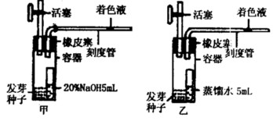
A．①②③④⑤ B．①③⑤ C．②③④ D．②③
8．右图是测定发芽的小麦种子的呼吸类型所用装置（假设呼吸底物只有葡萄糖，并且不考虑外界条件的影响），下列有关说法错误的是
A．甲装置液滴左移，乙装置液滴不动，只进行有氧呼吸
B．甲装置液滴不动，乙装置液滴右移，只进行无氧呼吸
C．甲装置液滴不动，乙装置液滴不动，只进行有氧呼吸
D．甲装置液滴左移，乙装置液滴右移，既进行有氧呼吸，又进行无氧呼吸
9．某同学在进行“加酶洗衣粉和普通洗衣粉的洗涤效果”的探究实验中，设计了如下方案：①设置两组实验，分别使用蛋白酶洗衣粉和复合酶洗衣粉；②两组实验的洗衣粉用量、被洗涤的衣物质地、衣物量、污染物的性质和量、被污染的时间、洗涤时间、洗涤方式等全部设置为相同；③根据污渍去除程度得出结果。对这个实验的评价，正确的是
A．对照实验设置不合理 B．无关变量设置太多
C．没有自变量 D．因变量不能描述
10．对下列三幅图的描述正确的是
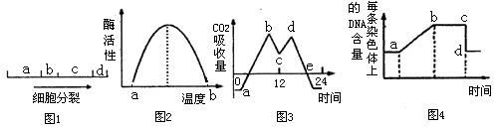
A．图1中a阶段X射线照射可诱发突变，b阶段用秋水仙素能抑制纺锤体的形成
B．图2中的温度在a时酶分子结构改变、活性较低
C．图3中b点时光合作用强度最大，有机物积累量也最多
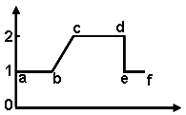
D．若某细胞处于图3的d点时期，可同时处于图1的d时期
11．右图示人体内的细胞在分裂过程中每条染色体中的DNA分子含量的变化曲线（横坐标表示细胞分裂时期，纵坐标表示每条染色体中的DNA分子含量）。下列有关叙述中，正确的是
A．若表示有丝分裂，则染色体交叉互换和基因重组都发生在ac时期
B．若该图为减数分裂，则cd时期的每个细胞都含有23对同源染色体
C．de时期表明同源染色体发生了分离
D．在ac时期细胞核中发生了DNA解旋，DNA转录和翻译等过程
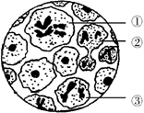
12.右图是基因型为AaBb（两对基因独立遗传）的某动物组织切片显微图像，下列说法正确的是
A．细胞分裂先后经过①→③→②过程
B．细胞②分裂结束后形成极体和次级卵母细胞
C．细胞①中有4个四分体，8条染色单体
D．细胞①完成第一次分裂产生的两个子细胞基因型相同
13.右图甲为果蝇体细胞中染色体结构模式图，图乙为该个体减数分裂形成配子时某细胞中的两对染色体。下列说法正确的是
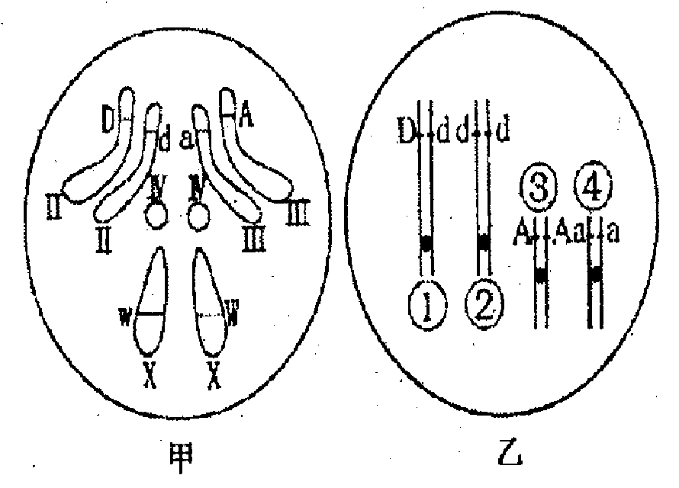
A．图乙减数分裂完成后，若形成Da 的卵细胞，则同时产生的三个极体的基因型是Da 、dA 、dA
B．基因A、w 之间遗传时遵循基因的自由组合定律
C．图甲含有两个染色体组，图乙含有四个染色体组
D．图乙减数分裂完成后，若形成了Dda 的卵细胞，其原因只是减数第一次分裂后期同源染色体① 和② 没有分离
14.下列实例与基因的作用无关的是
A．Rous肉瘤病毒可使人致癌，原因是其感染人体细胞后，将其癌基因整合到人体基因组所致
B．极端低温导致细胞膜破裂最终使细胞坏死
C．细胞凋亡对维持内环境的稳态有重要作用
D．细菌感染导致B淋巴细胞增殖分化形成效应B细胞
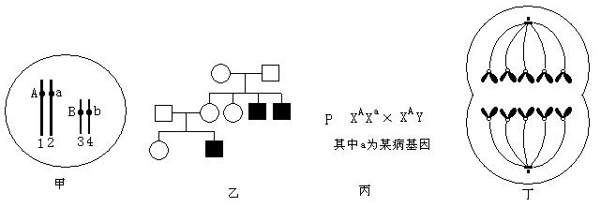
15.下列各图表示的生物学意义，哪一项是错误的 （ ）

A．甲图中生物产生生殖细胞AB,ab,Ab,aB四种，比例为1:1:1:1
B．乙图中黑色框图表示男性患者，由此推断该病最可能为X染色体隐性遗传病
C．丙图表示一对夫妇，如产生的后代是一个XXY患病男孩，则应该是母亲在减数第一次分裂时异常引起的
D．丁图细胞表示减数第二次分裂分裂后期
16．豌豆花的顶生和腋生是一对相对性状，根据下表中的三组杂交实验结果，判断显性性状和纯合子分别为 （ ）
杂交组合 | 子代表现型及数量
甲（顶生）×乙（腋生） | 101腋生，99顶生
甲（顶生）×丙（腋生） | 198腋生，201顶生
甲（顶生）×丁（腋生） | 全为腋生
A．顶生；甲、乙 B．腋生；甲、丁
C．顶生；丙、丁 D．腋生；甲、丙
17.食指长于无名指为长食指，反之为短食指，该相对性状由常染色体上一对等位基因控制（T^{S}表示短食指基因，T^{L}表示长食指基因。）此等位基因表达受性激素影响，T^{S}在男性为显性，T^{L}在女性为显性。若一对夫妇均为短食指，所生孩子既有长食指又有短食指，则该夫妇再生一个孩子是短食指的概率为
A． B． C． D．
18.某种鼠中，黄鼠基因R对灰鼠基因r为显性，短尾基因T对长尾基因t为显性。且基因R或t纯合时都能使胚胎致死，这两对基因是独立分配的，现有两只双杂合的黄色短尾鼠交配，理论上所生的子代表现型比例为
A．2∶1 B．9∶3∶3∶1 C．4∶2∶2∶1 D．1∶1∶1∶1
19.表现型正常的一对夫妻有一个患白化病的色盲儿子和一个表现型正常的女儿，该女儿携带致病基因的概率是
A．1/3 B．5/6 C．1/4 D．1/6
20.下图所示为四个遗传系谱图，下列有关的叙述中正确的是
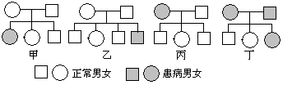
A．甲和乙的遗传方式完全一样
B．家系丁中这对夫妇若再生一个女儿是正常的几率是1/8
C．丙图有可能是并指症或白化病的遗传系谱图
D．家系丙中的父亲不可能携带致病基因
21.下图是某家族的系谱图。现已查明II—3不携带致病基因。若III—9和III—12婚配，子女中只患甲病的概率和只患一种遗传病的概率分别是
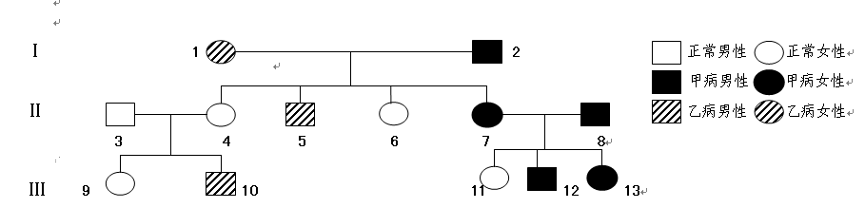
A．7/12 ，5/8 B．7/12, 3/8
C．7/24 , 9/24 D．1/4 ,5/12
22.已知某双链DNA分子中，G与C之和占全部碱基总数的36%，其一条链中的T与C分别占该链碱基总数的31%和19%，则在它的互补链中，T和C分别占该链碱基总数的
A．33%和17% B．34%和16%
C．16%和34% D．32%和18%
23.下列关于遗传信息传递的叙述，错误的是
A．线粒体和叶绿体中遗传信息的传递遵循中心法则
B．DNA中的遗传信息是通过转录传递给mRNA的
C．线粒体和叶绿体中的遗传信息不遵循孟德尔遗传定律
D．噬菌体中没有RNA，其遗传信息的传递不遵循中心法则
24.用³²P标记的玉米体细胞（含20条染色体）的DNA分子双链，再将这些细胞转入不含³²P的培养基中培养，让其分裂第一次……第N次，若一个细胞中的染色体总条数和被³²P标记的染色体条数分别是40条和2条，则这至少是第几次分裂的分裂期
A．第一 B．第二 C．第三 D．第四
25．下图为玉米某一条染色体上几个基因的示意图，说法正确的是
GAC…TGA G…
CTG…ACT C…
黄粒
高茎
抗病
… ATGT…CGA
… TACA…GCT
GTC…ACA
CAG…TGT
GCTAC…ATGT
CGATG…TACA
CAGTGC
GTCACG
← R →
← M →
← S →
← Q →
← N →

A．R中的全部脱氧核苷酸酸序列均能编码蛋白质
B．R、S、N中只有部分脱氧核苷酸序列被转录
C．片段M应是基因R或S的非编码区
D．每个基因中有一个碱基对的替换，都会引起生物性状的改变
26.下图为真核生物细胞核内转录过程的示意图，下列说法正确的是
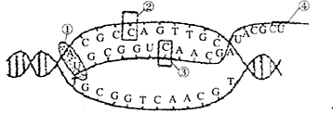

A．②与③在组成上相同的化学基团只有磷酸基、不同的基团只有五碳糖
B．①为启动上述过程必需的有机物，其名称为RNA聚合酶，①移动的方向是从右向左
C．上述过程不会发生在根尖细胞的线粒体中
D．转录完成后，④需通过两层生物膜才能与核糖体结合
27.在噬菌体侵染细菌实验中，细菌体内的DNA和蛋白质分别含有³¹P和³²S，噬菌体中DNA和蛋白质分别含有³²P和³⁵S，噬菌体DNA在细菌体内复制了三次，子代噬菌体中含有³²P、³¹P和³⁵S的噬菌体分别占子代噬菌体总数的
A．1/4，0，1 B．1/4，0，0
C．1/4 ，1，0 D．3/4 ，1，1
28.某DNA分子含胸腺嘧啶200个，胞嘧啶450个，该DNA分子复制数次后，消耗了周围环境中1400个游离腺嘌呤脱氧核苷酸，则该DNA分子该进行第几次复制
A．第2次 B．第3次 C．第4次 D．第5次
29.赫尔希和蔡斯在做“噬菌体侵染细菌”实验时，应用了放射性同位素标记技术。下列相关说法不正确的是
A．利用放射性同位素标记技术的目的是追踪T₂噬菌体DNA和蛋白质分子的去向
B．用³⁵S标记蛋白质是由于T₂噬菌体化学组成中S只存在于蛋白质中
C．用含³²P的牛肉膏蛋白胨培养基培养T₂噬菌体获得DNA被标记的T₂噬菌体
D．检测离心后试管中上清液和沉淀物的放射性差异可推测侵入细菌中的物质
30.某种两性花植物,本来开红花，研究人员发现一株十分罕见的蓝花植株，经鉴定该变异性状是由基因突变引起的。下列叙述正确的是
A．这种现象是由显性基因突变成隐性基因引起的
B．该变异株自交可产生这种变异性状的纯合个体
C．观察细胞有丝分裂中期染色体形态可判断基因突变发生的位置
D．将该植株的花粉离体培养后即可获得稳定遗传的高产品系
31. 研究小组发现了胎盘生长因子抗体——PLGF抗体，该抗体与肿瘤内的胎盘生长因子结合，阻断了胎盘生长因子与毛细血管结合的通路，削减了对肿瘤的养分供给，癌细胞分裂速度减缓，低于免疫系统杀死癌细胞的速度，使肿瘤明显缩小。说法正确的是
A．人体内只有癌变的细胞内存在原癌基因
B．癌细胞容易转移，是由于细胞表面的糖蛋白增多，细胞之间的润滑作用增强
C．PLGF抗体的化学本质是蛋白质，其合成与分泌需多种细胞器的参与
D．该抗体与肿瘤内的胎盘生长因子结合属于细胞免疫的反应阶段
32. 右下图为细胞分裂的某一时期，下列有关此图的叙述中，不正确的是
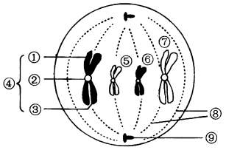
A.此细胞为动物细胞
B.④是一条染色体，包含两条染色单体①和③，两条染 色单体由一个着丝点②相连
C.细胞中有两对同源染色体，即④和⑦为一对同源染色体，⑤和⑥为另一对同源染色体
D.在后期时，移向同一极的染色体均为非同源染色体
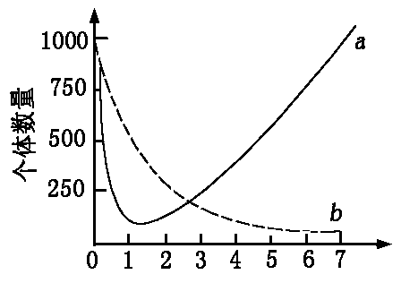
33．对数量相同的螺旋蛆蝇甲组使用杀虫剂处理、乙组使用电离辐射使其雄性不育，结果如右图。下列分析判断正确的是
A．曲线a为电离辐射处理，害虫容易产生抗性
B．曲线a为杀虫剂处理，害虫容易产生抗性
C．曲线b为电离辐射处理，害虫容易产生抗性
D．曲线b为杀虫剂处理，害虫不容易产生抗性
34. 有关体内稳态维持的叙述中，正确的是
A．维持体温稳定的调节机制是神经一体液调节
B．大量流汗导致失水过多，通过减少抗利尿激素分泌进行调节
C．消耗葡萄糖增多使血糖浓度降低，此时胰高血糖素分泌减少
D．肌细胞无氧呼吸产生的碳酸释放到血浆中，血浆的pH值无明显变化
35．人体内环境稳态的调节能力是有一定限度的。下列现象中，属于内环境稳态失调的是
A．接受抗原刺激，T淋巴细胞增殖和分化 B．环境温度下降，导致甲状腺激素分泌增加
C．饮食过咸，导致细胞外液渗透压升高 D．血液中钙盐不足，引起肌肉抽搐
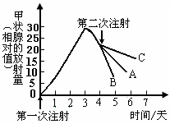
36. 现用体重等方面大体相同的三组兔子进行实验。将含有放射性碘的注射液注射到A、B、C三组兔子的体内，然后，定时测定兔子甲状腺的放射量。4天后，分别注射①无放射性的甲状腺激素、②无放射性的促甲状腺激素、③生理盐水，实验结果如图所示。则A、B、C表示分别注射的是
A．②③① B．③②① C．②①③ D．③①②
37. 下图表示人体通过体液免疫消灭破伤风杆菌外毒素的过程，下列相关叙述错误的是
A．细胞2、细胞3均起源于造血干细胞 B．仅细胞4中含有合成物质a的基因
破伤风杆菌外毒素
细胞1
细胞2
细胞3
细胞4
物质a
①
②
③
④
分泌
细胞5
C．②、③过程与细胞膜上蛋白质有关 D．细胞5属于保留分裂能力的细胞
38．研究发现两种现象：①动物体内的B细胞受到抗原刺激后，在物质甲的作用下，可增殖、分化为浆细胞；②给动物注射从某种细菌获得的物质乙后，此动物对这种细菌具有了免疫能力。则这两种物质中
A．甲是抗体，乙是抗原 B．甲是抗体，乙是淋巴因子
C．甲是淋巴因子，乙是抗原 D．甲是淋巴因子，乙是抗体
39. 下列有关人体调节的图解或曲线中,正确的是
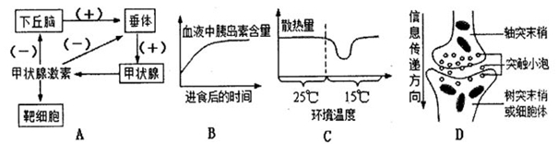

40. 下列实验有关操作步骤中有错误的是
 | 实验名称 | 操作步骤
A | 脂肪的鉴定 | 取材→滴染液染色→吸水纸吸去染液→滴酒精洗浮色→吸水纸吸去酒精→滴蒸馏水→盖盖玻片
B | 观察DNA和RNA在细胞中的分布 | 取口腔上皮细胞涂抹在载玻片的液滴中→盐酸水解→冲洗涂片→吸干水分→染色→吸去多余染液→盖盖玻片
C | 低温诱导植物染色体数目变化 | 培养不定根→低温诱导培养（4℃，36h）→取材→卡诺氏液固定→酒精冲洗→解离→漂洗→染色→制片
D | 观察质壁分离 | 制成装片→在盖玻片一侧滴蔗糖溶液，在另一侧用吸水纸吸引

二、非选择题（总计4小题，共计40分）
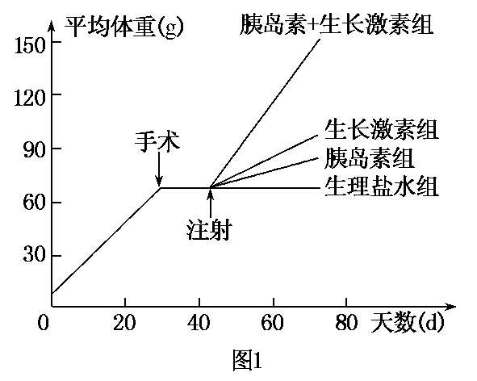
41.（9分）根据下列实验结果回答问题。
实验一：选取同品种、同日龄的健康大鼠若干只，实施切除手术，一段时间后随机等分成四组，分别注射激素及生理盐水30天，结果如图1。
（1）该实验的目的是探究____________。
（2）手术应切除____________。每次注射各激素的量应按照____________________来计算。
（3）图1表明胰岛素具有______________的作用，胰岛素与生长激素共同作用的效应________（小于/等于/大于）它们单独作用之和。
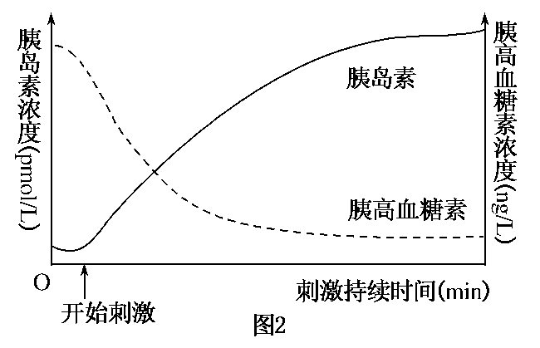
实验二：选择健康大鼠，持续电刺激支配其胰岛的副交感神经，测定血液中胰岛素和胰高血糖素的浓度，结果如图2。
（4）开始刺激后，血糖浓度将________，原因是___________________________。
（5）图2中胰高血糖素浓度下降的原因之一是胰岛素直接抑制胰岛A细胞分泌。若要证实该结论，可在胰岛组织中注射________，通过检测注射前后其周围血液中____________的浓度变化来确定。

42．（5分）请根据下列《植物细胞质壁分离和复原》的实验及结果，回答问题：
组别 | 处理 | 结果
a | ①材料置于0．3g/mL蔗糖溶液中 | ①发生质壁分离
a | ②然后将材料移到蒸馏水中 | ②质壁分离复原
b | ③材料置于0．6g/mL蔗糖溶液中 | ③迅速发生质壁分离
b | ④然后移到蒸馏水中 | ④质壁分离不能复原
c | ⑤材料置于7%的尿素溶液中 | ⑤开始发生质壁分离，然后渐渐复原
d | ⑥材料放入100℃热水中3分钟取出，重复a组实验 | ⑥未发生质壁分离
①出现a组实验现象的内因是：
；
外因是： 。
②出现b组、d组实验现象共同的原因是 。
③c组实验结果说明 。
43．（11分）下图甲表示在一定条件下测得的该植物光照强度与光合速率的关系；图乙表示某绿色植物的细胞代谢状况；图丙是某兴趣小组将植物栽培在密闭玻璃温室中，用红外线测量仪测得室内的CO₂浓度与时间关系的曲线。请分析回答：
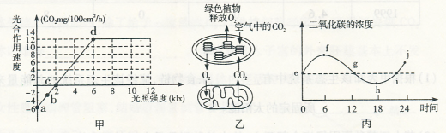

（1）图甲中的a点表示______，c点时，叶肉细胞中产生ATP的场所有 。
（2）图乙所示的该植物细胞代谢情况，可用图甲中a、b、c、d四点中的哪一点来表示？
。
（3）在光照强度大于__ __klx时，植物才会表现出生长现象。在相同温度下，将该植物的叶片置于8 klx光照下9小时，然后移到黑暗处15小时，则该24小时内每100 cm²叶片的光合作用所消耗的CO₂的量为 mg。
（4）若图甲曲线表示该植物在25℃时光照强度与光合速率的关系，并且已知该植物光合作用和呼吸作用的最适温度分别为25℃和30℃，那么在原有条件不变的情况下，将温度提高到30℃，理论上分析c点将___ _（左移、右移、不变）。
（5）由图丙可推知，密闭玻璃温室中氧气浓度最大的是_______点，光合速率与呼吸速率相等的点是______，j点与e点相比植物体内有机物含量将_______（增加、减少、不变）。
44.（15分） 回答下列Ⅰ、Ⅱ两个小题
I．为提高小麦的抗旱性，有人将大麦的抗旱基因(HVA)导人小麦，筛选出HVA基因成功整合到染色体上的高抗旱性T0植株（假定HVA基因都能正常表达）。
(1) 某T0植株体细胞含有1个HVA基因，让该植株自交，在所得种子中，种皮中含有HVA基因的种子所占的比例为___________，胚含HVA基因的种子所占比例为________。
(2) 某些T0植株体细胞含两个HVA基因，这两个基因在染色体上的整合情况有下图所示的三种类型（黑点表示HVA基因的整合位点）。

①将T0植株与非转基因小麦杂交：若子代高抗旱性植株所占比例为50%，则两个HVA基因的整合位点属于图______________类型；若子代高抗旱性植株所占的比例为100%，则两个HVA基因的整合位点属于图______________类型。
②让图C所示类型的T0植株自交，子代中高抗旱性植株所占比例为_______________。
Ⅱ．果蝇的繁殖能力强、相对性状明显，是常用的遗传实验材料。
(1) 果蝇对CO2的耐受性有两个品系：敏感型（甲）和耐受型（乙），有人做了以下两个实验。
实验一 让甲品系雌蝇与乙品系雄蝇杂交，后代全为敏感型。
实验二 将甲品系的卵细胞去核后，移入来自乙品系雌蝇的体细胞核，由此培育成的雌蝇再与乙品系雄蝇杂交，后代仍全为敏感型。
①此人设计实验二是为了验证__________________________________ ______。
②若另设计一个杂交实验替代实验二，该杂交实验的亲本组合为______ __________。
(2)果蝇的某—对相对性状由等位基因(N、n)控制，其中一个基因在纯合时能使合子致死
（注：NN、 XnXn、XNY等均视为纯台子）。有人用一对果蝇杂交，得到Fl代果蝇共185只，其中雄蝇63只。
①控制这一性状的基因位子__________染色体上，成活果蝇的基因型共有________ 种。
②若F1代雌蝇仅有一种表现型，则致死基因是_____，F1代雌蝇基因型为_______________。
③若F1代雌蝇共有两种表现型，则致死基因是____。让F1代果蝇随机交配，理论上F2代成活个体构成的种群中基因N的频率为________。

答案：
1-10BADDD BDCAA 11-20DABBC BDABC 21-30AADCB BCCCB
31-40CDBAD BBCAB
41. （9分）
（1）胰岛素和生长激素对大鼠生长的影响（1分）（1分）
（2）垂体和胰腺（1分） 单位体重注射量乘以体重
（3）促进大鼠生长（1分） 大（1分）于
（4）降低（1分） 胰岛素浓度升高和胰高血糖素浓度降低，促进了组织细胞加速对葡萄糖的摄取、利用和储存，抑制了糖原分解和非糖物质转化为葡萄糖（1分）
（5）胰岛素（1分） 胰高血糖素（1分）
42．（5分）
①原生质层具有选择透过性（1分）、原生质层的伸缩性大于细胞壁的伸缩性（1分）；
原生质层两侧的溶液具有浓度差（1分）
②死亡细胞的原生质层失去选择透过性和伸缩性（1分）
③尿素是小分子物质，可以通过细胞膜进入细胞内部（1分）
43．（11分）
（1）细胞呼吸强度（1分）细胞质基质、线粒体、叶绿体（答全给2分，少一项给1分）
（2）d （1分）
（3）2（1分） 162（1分）
（4） 右移 （1分）
（5）h（1分） f和h（2分；每项1分） 减少（1分）
44.（15分）（除注明外，其余每空1分）
I．(1)100% 75%
(2) ①B A ②15/16
Ⅱ．（1) ①控制CO₂耐受性的基因位于细胞质（2分）
②耐受型(♀)×敏感型(♂)（2分）
(2) ①X 3 ②n X^{N}X^{N}、X^{N}X^{n} ③N 9.09%（或者1/11）

